**Document de conception générale**

**Module production**

Sommaire

1- Présentation générale : 3

2- Affectation production : 4

3- Avancement de la production : 4

Eléments d’entrée : 4

Réalisation : 4

Validation du superviseur : 5

4- BAT : 5

Envoie du BAT : 5

Retour client et validation : 5

5- Mise en ligne : 5

# Présentation générale :

Le diagramme suivant présente l’enchainement général du module « Production » depuis la création d’un Bon de commande jusqu’à la mise en ligne ou la fin de production.

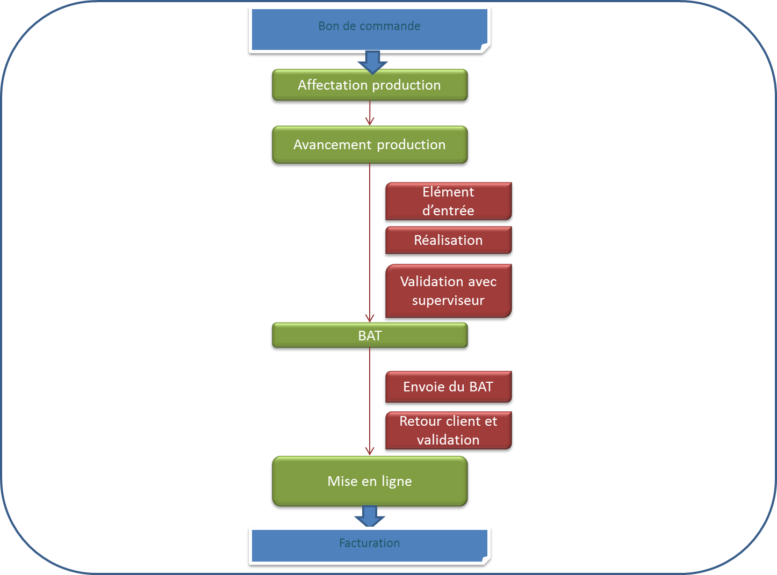

# Affectation production :

A la réception d’un bon de commande, ce dernier est traité par le service production.

La première étape est d’affecter chaque produit de la commande à un « chargé de traitement ». L’affectation de production se fait selon la disponibilité des équipes de production, le temps de production du produit en question et enfin celles des ressources.

Un bon de commande de plusieurs articles n’est pas traité de manière globale, mais de manière unitaire (par produit).

La date d’affectation de chaque produit sera tracée au niveau du système.

# Avancement de la production :

## Eléments d’entrée :

Dans le processus de réalisation d’une commande, il est nécessaires d’avoir des éléments d’entrées de la part du client pour mieux cerner le besoin et s’approcher le plus du résultat attendu par le client. Ces éléments d’entrées correspondent aux informations que le client exige à faire figurer sur son produit. Ce sont des éléments propres à chaque client et sont nécessaires pour le commencement du projet. Ils seront renseignés dans ce module « éléments d’entrée » pour que toute l’équipe travaillant sur le projet y ai accès.

Chaque produit aura des éléments d’entrée spécifiques, (qui diffèrent des autres produits). Le système permettra de tracer tous ces éléments, et de mettre en place des verrouillages spécifiques par type de produit.

## Réalisation :

Le volet « réalisation » permet mentionner la réalisation du produit. Une fois le produit réalisé, l’équipe de production devra mentionner la « date de fin ». Ainsi, le délai de production sera mesuré. Il permettra aussi de savoir si un projet a été réalisé ou non.

## Validation du superviseur :

Le volet de validation du superviseur permet à ce dernier de renseigner la date de validation du produit pour ainsi avoir une traçabilité de l’avancement de la commande. Le superviseur devra d’abord vérifier ce qui a été réalisé puis valider ou pas le produit. Les dates de validation seront tracées au niveau du système.

# BAT :

## Envoie du BAT :

Le volet BAT (bon à tirer), permet d’envoyer au client, par email, le lien vers le serveur afin de lui donner une visibilité du produit réalisé.

Le format de l’email ainsi que son contenu seront détaillées en conception détaillée.

## Retour client et validation :

Une fois le BAT envoyé au client, ce dernier peut envoyer ses remarques. Ces remarques doivent être notées dans le système ainsi que la date de chaque échange.

# Mise en ligne :

Dans le module « mise en ligne », l’équipe de production renseignera si le produit a été mis en ligne par le biais d’un bouton, et devra alors mentionner la date de mise en ligne. Une fois la mise en ligne renseignée, selon la nature du produit les dates de début et de fin de mise en ligne seront affichées. Le système génèrera une facture si celle-ci n’a pas déjà été générée auparavant.